Приложение
к распоряжению
администрации города
от _____________ № _________

СВЕДЕНИЯ
о границах публичного сервитута

Местоположение границ  публичного сервитута | Красноярский край, г. Красноярск, Центральный район
Система координат | МСК-167, зона 4
Метод определения координат | аналитический метод
Площадь земельного участка | 88 кв. м
Средняя квадратическая погрешность положения характерной точки (Mt), м | 0,1
Обозначение характерных  точек границ | Координаты, м
Обозначение характерных  точек границ | Х | Y
1 | 2 | 3
1 | 631774.69 | 98119.48
2 | 631774.75 | 98120.36
3 | 631775.62 | 98120.29
4 | 631776.06 | 98126.28
5 | 631775.26 | 98126.33
6 | 631775.71 | 98133.84
7 | 631770.37 | 98134.37
8 | 631768.70 | 98119.89
1 | 631774.69 | 98119.48
Система координат: МСК 167

Схема расположения границ публичного сервитута
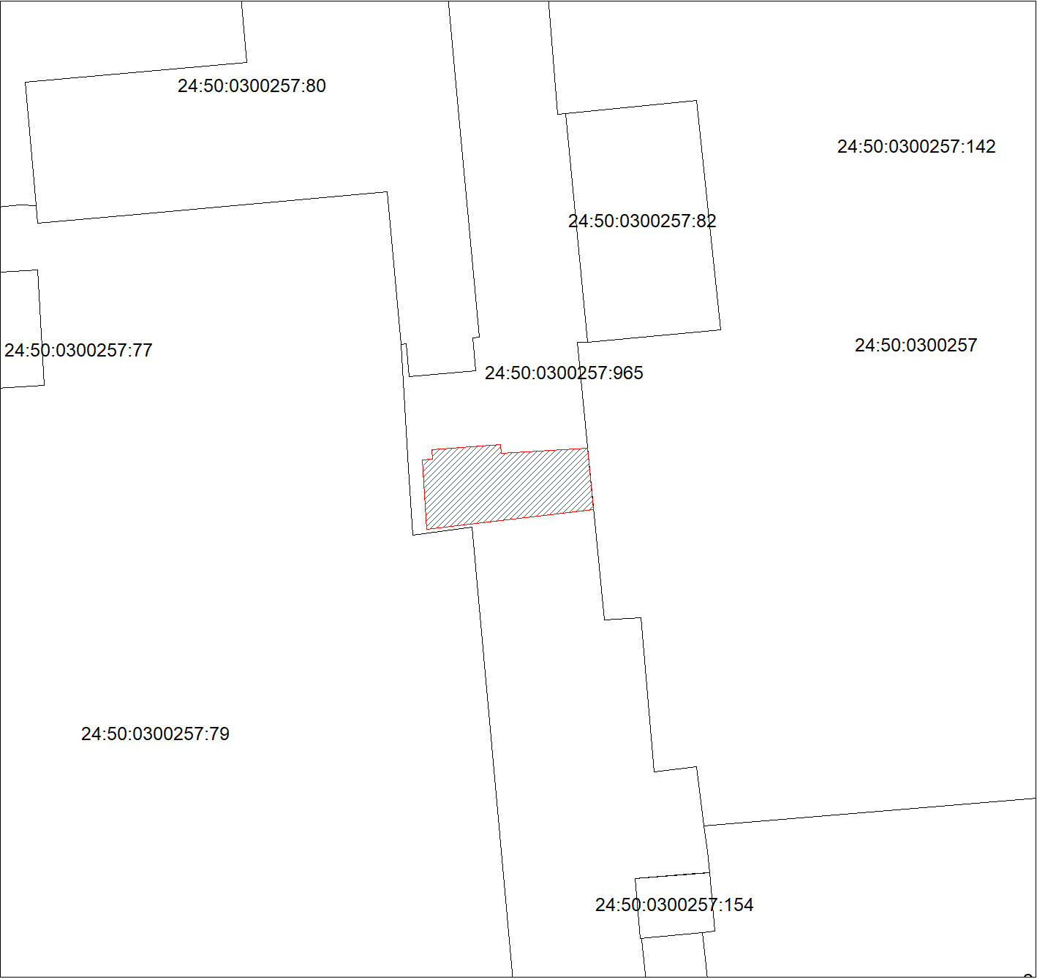
Масштаб 1:1000
Условные обозначения:

 | – зона действия публичного сервитута;
 | – земельный участок, в отношении которого планируется установление публичного сервитута;
:965 | – надписи кадастрового номера земельного участка.

